**Modelarea/predicția prin serii temporale a cutremurelor în România**

Raport final

Obiectivele proiectului

- Identificarea datelor statistice (INS) aferente seriei temporale

- Definirea componentelor de tip tendință/periodicitate/aleatorie din cadrul modelului

- Simularea și predicția seriei temporale pentru perioada 2017-2022

# Privire de ansamblu asupra aplicației

Aplicația permite analiza și predicția evenimentelor seismice prin prisma seriilor temporale. Utilizatorul interacționează cu aceasta printr-o interfață grafică.

Modul de lucru este facil. Utilizatorul poate începe prin a descărca date de la un server dedicat de evenimente seismice în formal QuakeML, sau poate lucra direct cu evenimentele din baza de date locală. Descărcarea de noi date nu implică cunoștințe avansate: utilizatorul introduce doar parametrii necesari evenimentelor și aplicația trimite o cerere HTTP către server, salvând automat răspunsul.

După stabilirea bazei de date de evenimente seismice, utilizatorul are opțiunea de a vizualiza seria temporală a acestora în interfața grafică. Pentru a genera predicții pe un anumit subset din seria temporală, utilizatorul selectează cu mouse-ul subsetul dorit, introduce, dacă este nevoie, parametrii predicției, și pornește predicția. La finalul predicției, acestuia îi vor fi prezentate rezultatele atât în graficele cu serii temporale cât și în consolă.

# Schema internă a aplicației

## Schema generală

Diagrama completă de clase a aplicației este următoarea:

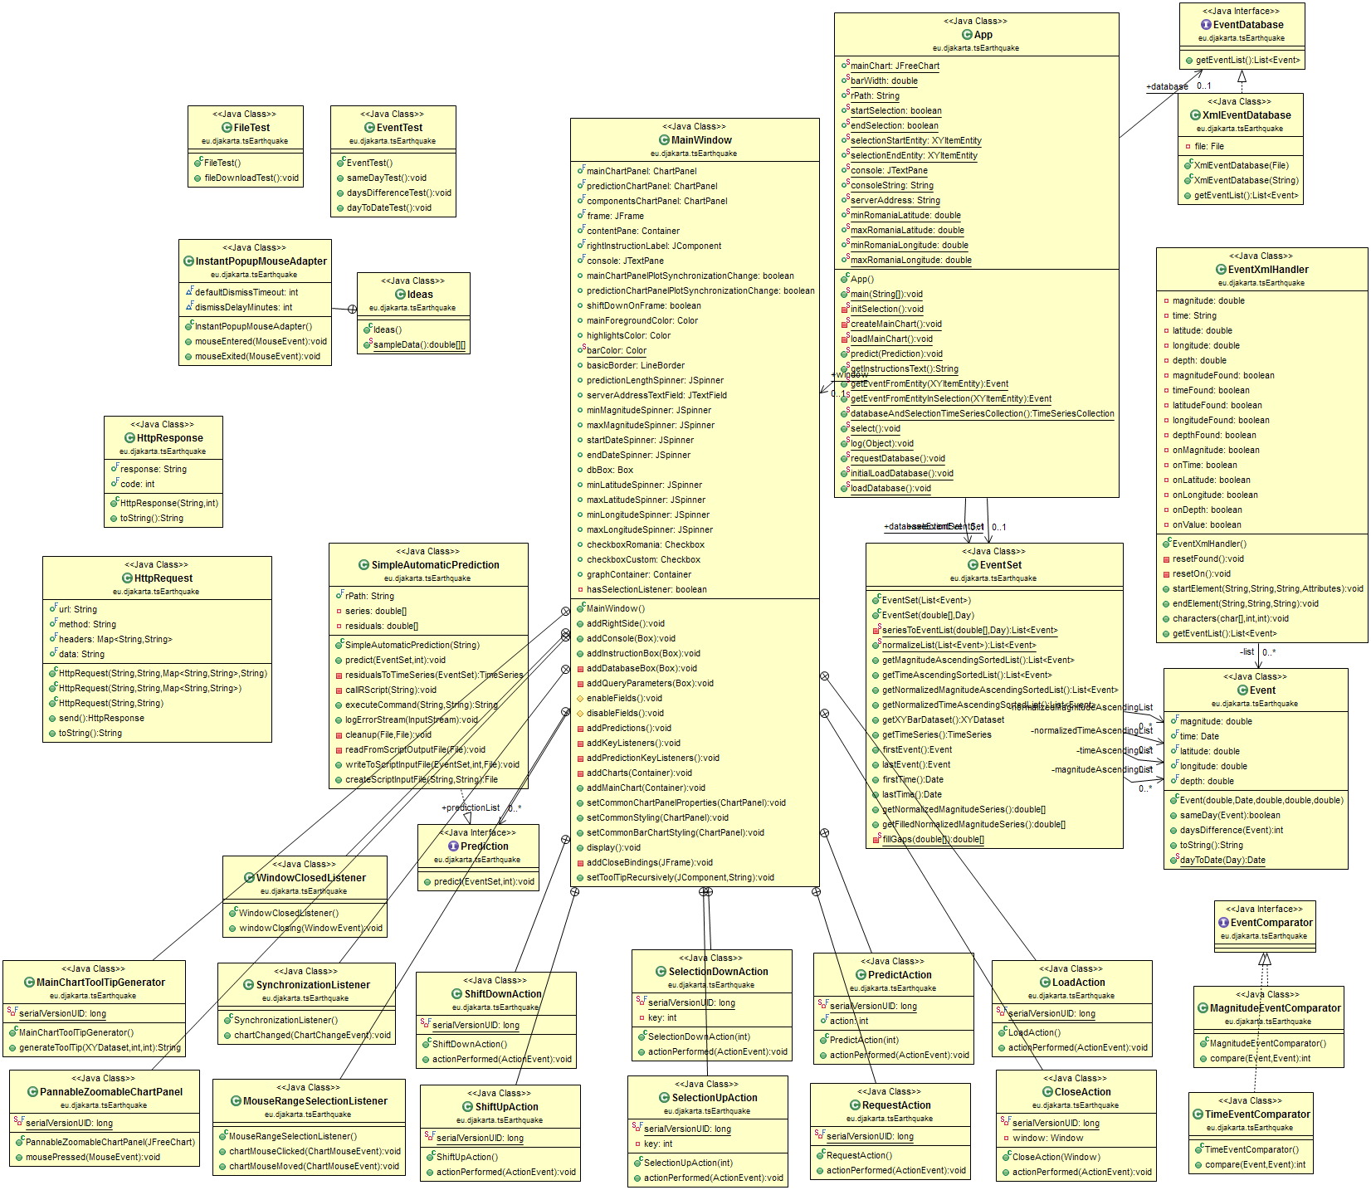

După cum se poate observa din diagramă, cele patru clase principale ale aplicației sunt App, MainWindow, EventSet și Event.

Din punct de vedere conceptual și de structuri de date, aplicația lucrează cu obiecte de tip Event și EventSet. 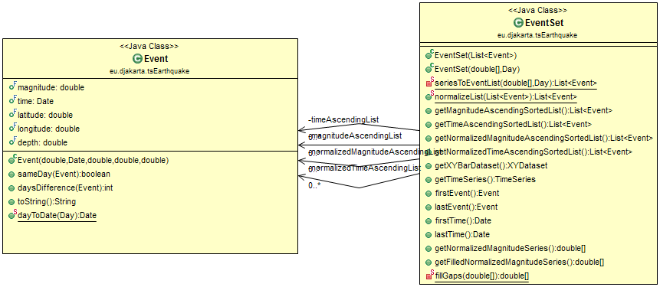

Clasa Event memorează particularitățile unui anumit eveniment seismic (magnitudine, poziție geografică, moment în timp, adâncime) și oferă funcționalități utile în prelucrarea acestora, mai ales din punctul de vedere al timpului (metodele sameDay(), daysDifference(), daysToDate()). Clasa EventSet prezintă metode utile în construirea de serii temporale dintr-un set de evenimente seismice, păstrând datele interne în structuri specifice pentru o performanță ridicată. Astfel, pe lângă metodele de conveniență (firstEvent (), firstTime(), etc.), clasa întoarce și versiuni salvate local ale unor subseturi/serii temporale/liste ale setului de evenimente (getTimeAscendingSortedList(), getNormalizedTimeAscendingSortedList(), getTimeSeries(), etc()).

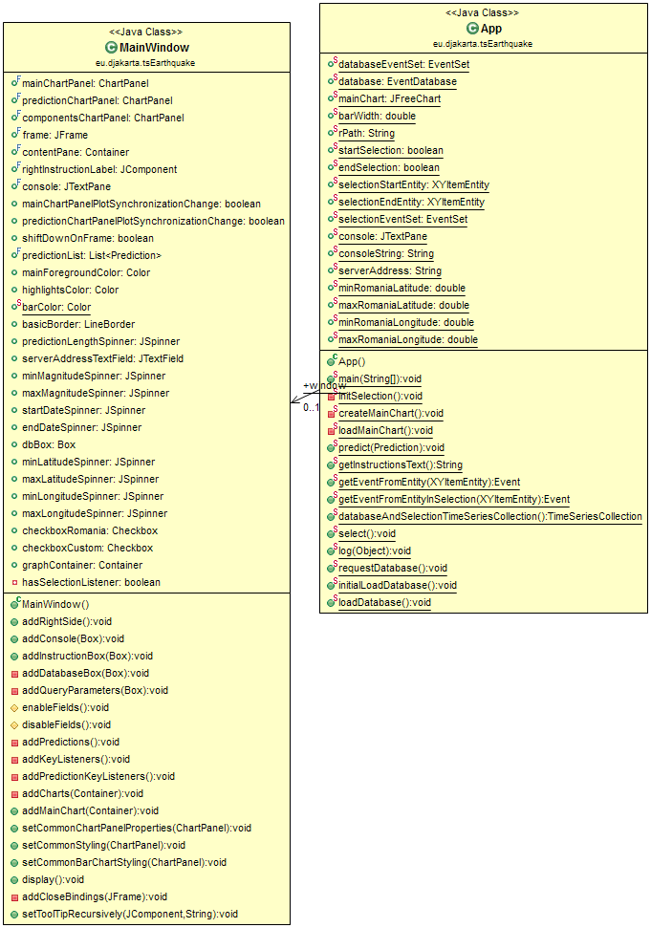

Clasa responsabilă cu logica de bază a modului de lucru este clasa App. Aceasta este și clasa de pornire a programului, având o metoda main(). Aceasta reține datele importante aplicației în câmpuri precum window, mainChart, selectionStartEntity, database, databaseEventSet, selectionEventSet și altele. Clasa face legătură între componentele programului de descărcare de baze de date, de citire a bazei de date, de predicție și de creare a ferestrei și a restul interfeței grafice.

Clasa MainWindow are ca responsabilitate afișarea informației și obiectelor de control utilizatorului. Este cea mai complexă clasă, pentru că aplicația necesită un management complex al evenimentelor și elementelor interfeței. Această clasă are mai multe clase interne ajutătoare, în principal pentru tratarea evenimentelor generate de utilizator. Clasa MainWindow se folosește în primul rând de tehnologiile Java Abstract Window Toolkit și Java Swing. Peste acestea, graficele sunt realizate cu ajutorul librăriei JFreeChart.

## Fluxul de date

Aplicația preia evenimente dintr-o bază de date reprezentată de interfața EventDatabase. Aceasta declară metoda getEventList(), ce întoarce lista completă de evenimente disponibile în baza de date respectivă. O implementare a acestei interfețe este XmlDatabase, folosită în special în cadrul aplicației pentru ușurința în care se pot obține datele despre evenimente seismice în formatul XML.

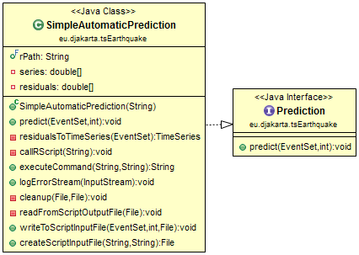

Predicțiile aplicației se fac prin interfața Prediction. Aceasta declară metoda predictEventSet(), metodă ce primește un set de evenimente, calculează și apoi afișează predicția. Implementarea folosită în cadrul aplicației se numește SimpleAutoPrediction. Aceasta generează un model ARIMA (Autoregressive integrated moving average) potrivit setului de date primit și încearcă să prezică evenimentele seismice din viitor. Intern, clasa SimpleAutoPrediction apelează pentru calculul matematic metode în limbajul de matematică și statistică R.

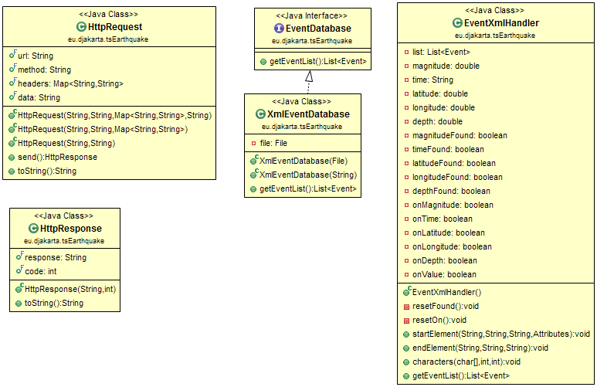

Cele două interfețe oferă astfel modularitate în fluxul de date al programului. Din perspectiva intrării, datele pot fi primite din orice fel de bază de date de evenimente seismice atâta timp cât programul primește o instanță de EventDatabase corespunzătoare bazei de date respective. La fel, din perspectiva prelucrării datelor, aceasta se poate face în orice fel se dorește atâta timp cât programul primește o instanță de Prediction cu care să calculeze predicția.

